Київський національний університет імені Тараса Шевченка
Фізичний факультет
Кафедра загальної фізики

На правах рукопису

ОСОБЛИВОСТІ ЗАРЯДОПЕРЕНОСУ У ФОТОПРИЙМАЧАХ УЛЬТРАФІОЛЕТОВОГО ДІАПАЗОНУ НА ОСНОВІ СuS-A2B6

Напрям: 6.040203 – «Фізика»
Спеціалізація: фізичне матеріалознавство

Кваліфікаційна робота бакалавра
студента 4 курсу
Полонський Богдан Андрійович

Науковий керівник:
доцент, канд. фіз.-мат. наук
Оліх Олег Ярославович

Робота заслухана на засіданні кафедри ……………………………………….
та рекомендована до захисту на ДЕК,
протокол № 10 від 16 червня 2016 р.
Зав. кафедрою загальної фізики проф. Боровий М.О.

Київ, 2016
АНОТАЦІЯ
Полонський Б.А Особливості зарядопереносу у фотоприймачах ультрафіолетового діапазону на основі СuS-A2B6.
Кваліфікаційна робота бакалавра за спеціалізацією «фізичне матеріалознавство». – Київський національний університет імені Тараса Шевченка, фізичний факультет, кафедра загальної фізики. – Київ, 2016. Науковий керівник: доцент, канд. фіз.-мат. наук Оліх О.Я.
У роботі проведено аналіз механізмів перенесення заряду в структурах CuS_{1.8} – CdSe. Показано, що при малих зміщеннях переважаючим є тунельно-рекомбінаційний механізм, а при великих – струм обмежений захопленим зарядом або омічний струм. Експериментально досліджено вплив ультразвукової обробки на параметри структур CuS_{1.8} – CdSe.

Ключові слова: гетероструктура, механізм зарядопереносу, ультразвук

АННОТАЦИЯ
Полонський Б.А Особенности переноса заряда в фотоприемниках ультрафиолетового диапазона на основе CuS-A2B6.
Квалификационная работа бакалавра по специализации «физическое материаловедение». - Киевский национальный университет имени Тараса Шевченко, физический факультет, кафедра общей физики. - Киев, 2016.
Научный руководитель: доцент, канд. ф.-м. наук, Олих О.Я.
В работе проведен анализ механизмов переноса заряда в структурах CuS1.8 - CdSe. Показано, что при малых смещениях преобладающим является туннельно-рекомбинационных механизм, а при больших - ток ограничен захваченным зарядом или омическим током. Экспериментально исследовано влияние ультразвуковой обработки на параметры структур CuS1.8 - CdSe.

Ключевые слова: гетероструктура, механизмы переноса заряда, ультразвук
SUMMARY
Polonsky B.A Features of charge transport in ultraviolet CuS-A2B6 photodetectors

Qualifying work degree on specialty "Physical Materials". - National Taras Shevchenko University of Kyiv, Faculty of Physics, Department of Physics. - Kyiv, 2016.
Research supervisor: Olih O.Ya, Associate Professor, PhD.
The analysis of charge transport mechanisms in structures оf CuS1.8 - CdSe. It is shown that at low bias is predominant tunnel-recombination mechanism, and for large - current is limited with trapped charge or ohmic current. The effect of ultrasonic treatment on the parameters of structures CuS1.8 - CdSe.

Keywords: heterostructure, mechanisms of charge transfer, ultrasonic
ЗМІСТ
ВСТУП………………………………………………………………………. 4
РОЗДІЛ 1. ОГЛЯД ЛІТЕРАТУРИ………………………………………..... 6
1.1. Напівпровідникові фотоприймачі………………………….........6
2.1. Вплив ультразвуку на напівпровідникові бар’єрні структури……………..………………………………………………………8

РОЗДІЛ 2. МЕТОДИКА ЕКСПЕРИМЕНТУ……………………………….10
2.1. Зразки та дослідна установка…………………………………….10
2.2. Параметри ультразвукової обробки……………………………..12
РОЗДІЛ 3. OТРИМАНІ РЕЗУЛЬТАТИ…………………………..................13
3.1. Перенесення заряду при прямому зміщенні...…………………..13
3.2. Особливості зворотних гілок ВАХ ……………………………...20
ВИСНОВКИ…………………………………………………………………..24
СПИСОК ВИКОРИСТАНОЇ ЛІТЕРАТУРИ………………………………..25
ВСТУП
CdSe є широковідомим напівпровідником типу А2В6, який може мати структуру як в’юрциту, так і цинкової обманки. Це прямозонний напівпровідник, який використовується у оптоелектронних приладах, світло-випромінюючих діодах, польових транзисторах, біосенсорах та при виготовленні сонячних елементів [1]. CdSe може використовуватись в тонкоплівкових сонячних елементах як буфер з електронною провідністю, прозорий чи поглинаючий шар залежно від своєї товщини. Зокрема, можливості використання його як буфера пов’язані з унікальною здатністю змочувати поверхню скла.
Ширина забороненої зони селеніду кадмію дорівнює 1,8 еВ у фазі в’юрциту та 1,71 еВ у фазі цинкової обманки. Така ширина сприяє поглинанню фотонів більшої частини видимого спектру і тому даний матеріал має великий потенціал для застосування у сонячних елементах. З іншого боку, якість напівпровідника сильно залежить від структури і електронних властивостей плівок. Для досягнення високої продуктивності важливо розробити надійні та відтворювані омічні та бар’єрні контакти.
З іншого боку, ефективними структурами ультрафіолетової електроніки є поверхнево-бар’єрні структури – діоди Шотки та контакти двох напівпровідників, один з яких сильно вироджений, наприклад p-Cu_{1.8}S-n-A2B6 [2]. В останньому випадку при освітлені з боку Cu_{1.8}S висока чутливість в області УФ спектру визначається як власне поверхнево-бар’єрною структурою, для якої товщина плівки Cu_{1.8}S менше 10 нм реалізуються умови максимального поглинання УФ випромінення в області тянучого електричного поля, так і помітним внеском у фотострум гарячих електронів, генерованих високоенергетичним опроміненням.
Все це дозволяє вважати досліджувані в роботі структури p-Cu_{1.8}S-n-CdSe вельми перспективними для практичного застосування.
Водночас, відомо, що ультразвуковий вплив є ефективним способом підвищення внутрішньої енергії твердих тіл. Тому використовуючи акустичне опромінення напівпровідникових структур можливо впливати на фотоелектричні та електрофізичні властивості матеріалів.
РОЗДІЛ 1. ОГЛЯД ЛІТЕРАТУРИ
  - Напівпровідникові фотоприймачі
Сонячний елемент - приймач світла, переважно діоди великої площі, які оптимізовані для перетворення сонячного випромінювання в електричну енергію.[3]
Коли сонячний елемент, виготовлений з напівпровідника з шириною забороненої зони E_{g},опромінюється сонячним світлом то у фотострум та вироблену енергію вносять вклад тільки фотони з 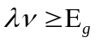. Вольт-амперна характеристика при освітлені визначається виразом
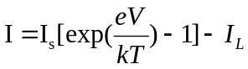 (1.1)
де 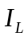 - струм, обумовлений генерацією надлишкових носіїв під дією сонячного світла.
Припускаючи звичайну будову сонячного елемента n⁺p-діода можливо представити фотострум у вигляді двох компонент, відповідальних за фотогенерацію у вигляді зоні p-n переходу та дифузійної частини, що відповідає фотогенерації у прикладеній електронейтральній галузі 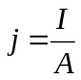.
Будова фотоструму, що генерується у збіднілій зоні (в зоні сильного поля) доволі швидко досягає зовнішнього контакту, не відчуваючи пригнічення рекомбінації.
(1.2)
Де λ-довжина хвилі падаючого випромінення, R-коефіцієнт відбиття від поверхні, α-коефіцієнт поглинання, n_{ph}(λ)-потік фотонів для даної довжини хвилі. Повний струм знаходиться за допомогою інтеграла по всьому спектру сонячного випромінювання
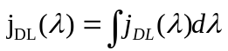 (1.3)
та дифузійний струм, досягаючий тилового контакту.
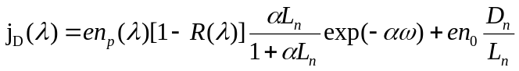 (1.4)
Складемо 1.3 та 1.4 нехтуючи при цьому спектральною залежністю і темнавою складовою в дифузійному рівнянні струму, отримуємо звичайну формулу
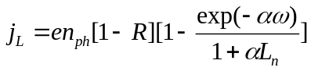 (1.5)
Остання дужка відповідає квантовій ефективності.Цю модель можна узагальнити, якщо взяти до уваги відстань до тилового контакту та ненульову швидкість поверхневої рекомбінації на ньому. Зауважимо, що формула 1.5 каже о незалежності j_{L} від напруги. Якщо дифузійна довжина менша за товщину підкладки, то коефіцієнт збирання носіїв n_{c} стає залежним від напруги. Зниження дифузійного бар’єру при прямому зміщенні n⁺p-переходу зменшує ефективність збирання носіїв практично до нуля.
Густина струму насичення надається виразом
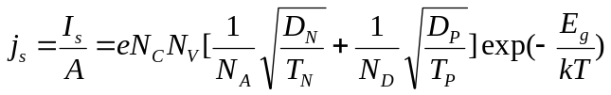 (1.6)
Де А- площина елемента.
Напруга при I=0 називається напругою холостого хода V_{oc} , струм при напрузі V=0 називається струмом короткого замикання I_{sc}. Величина навантажувального опору R_{L} визначає положення робочої точки, а саме величину виробленої потужності. Відмітимо, що maxP=I_{m}V_{m}I_{sc}V_{oc}.
Напруга холостого ходу описується виразом
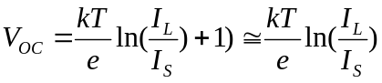 (1.7)
Та зростає зі зростанням світлової енергії та зменшенням темнавого струму.
Виробляєма потужність
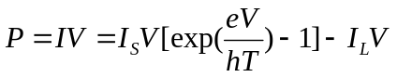 (1.8)
Умова 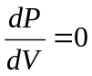визначає оптимальну напругу сонячного елемента та спричиняє
неявне рівняння (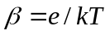)
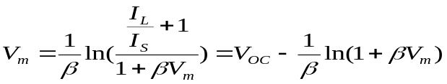 (1.9)
Струм максимальної потужності
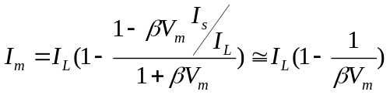 (2.0)
При максимальній потужності на опорі навантаження вирізняється енергія Е_{m} у перерахунку на один фотон. Максимальна потужність P_{m}=I_{L}E_{me}, звідси
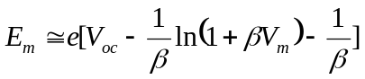 (2.1)
Для ідеального сонячного елемента коефіцієнт корисної дії n=P_{m}/P_{in}
У справжньому сонячному елементі є справжні струми витоку, котрі обумовлені дефектами сонячних елементів, враховуються шунтуючі резистори R_{sh}. Послідовний опір R_{s} враховує омічні втрати в контактах та межз’єдненнях. В цьому випадку вольт-амперна характеристика
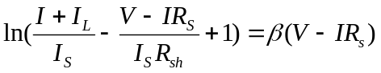 (2.2)
На фактор заповнення сильно впливає послідовний, а не паралельний опір. Тому у більшості випадків потрібно враховувати тільки R_{s}
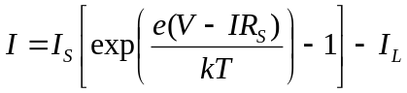
2.1. Вплив ультразвуку на напівпровідникові бар’єрні структури
Відомо, що ультразвук (УЗ) може викликати зміни властивостей бар’єрних напівпровідникових приладів.Також відомо, що кінетичні коефіцієнти кристалів чутливі до дії інтенсивної високочастотної знакозмінної деформації, а саме УЗ, як у ї стаціонарному(УЗ обробці) режимі, так і в процесі динамічного навантаження.Відомо, що при одночасній дії статичних і високочастотних динамічних навантажень знижується опір деформації кристалічних тіл. При випробуваннях інтенсивної УЗ обробки матеріалів відзначається зростання межі текучості через зростання щільності дефектів решітки. Бо на відміну від теплової енергії, що поглинається рівномірно у всьому об’ємі напівпровідника, загасання ультразвукових хвиль відбувається у дефектів кристалічної решітки, зокрема, на дислокаціях. Ультразвук значною збільшує енергію дислокації і активізує їх джерела.[4]
В роботі[5] досліджувалося холлівська рухливість носіїв заряду в кристалах _{n-}Cd_{x}H_{g1-x}Te в умовах динамічного ультразвукового навантаження
(W_{US} ≤ 10⁴ Вт/м², f= 5÷7МГц). Також виявлено, що у полі ультразвукової деформації відбувається збільшення рухливості носіїв заряду у зоні домішкової провідності(Т<120К), причому величина акустостимульованого змінення µ_{Н} тим більша, чим менш структурно досконалим є кристал, та зменшення в зоні власної провідності(T>120K) для всіх напівпровідників. Проведений аналіз можливих домішок, сплавному потенціалі та з урахуванням умов проходження струму в кристалі. Показано, що в зоні домішкової провідності основною причиною акустостимульованого збільшення холлівської рухливості, обумовлена неоднорідністю досліджуваних кристалів, а в зоні власної провідності зменшення рухливості визначається збільшенням інтенсивності розсіювання на оптичних фононах.
Ультразвукове збудження істотно впливає на перерозподіл дефектів, генерованих методом іонної імплантації. Показано, що існує можливість
управління параметрами p-n з'єднання, змінюючи частоту і інтенсивність збудження УЗ. Зміна параметрів площини р-n викликана лікуванням
УЗ через взаємодію структурних дефектів з впровадженої домішки [6].

РОЗДІЛ 2. МЕТОДИКА ЕКСПЕРИМЕНТУ
2.1. Зразки та дослідна установка
Фотоприймач CuS_{1.8}-CdSe представляє собою полікристалічний шар селеніду кадмію, на котрий розпиленням у вакуумі осаджується селенід міді – его стабільна модифікація CuS_{1.8}. Товщина CdSe та CuS_{1.8} складають відповідно 7мкм та 15нм [7]. Структура володіє визначальними ознаками поверхнево-бар'єрної: тягнуче електричне поле через різку асиметрію провідності (концентрація дірок в CuS_{1.8} 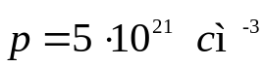 та концентрація електронів СdSe 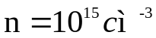) практично повністю зосереджено в фоточутливий складовій СdSe.
Освітлення проводиться зі сторони CuS_{1.8}.Слід зазначити ,що, у відміну від діодів Шотткі, замість металу використовується сильно вироджений CuS_{1.8}.Основна перевага використання сильно виродженого напівпровідника визначається можливістю практичного використання фотоефекта, зв’язаного з генерацією гарячих носіїв струму. На рис.2.1 показана структура зразка використаного в даному експерименті
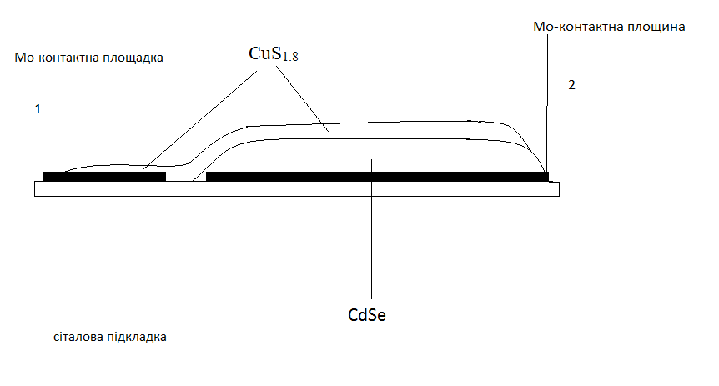
Рис.2.1. Схема досліджуваної структури

На Рис.2.1 Mo-контактна площадка має верхній(1) та нижній(2) електроди, CdSe наноситься на нижній електрод так, щоб не перекривати площадку верхнього, Сu_{1.8}S наноситься на CdSe і на площадку верхнього електроду.
Товщина плівки Mo 0.1-0.2 мкм, поверхневий опір – 1Oм/см²
В даному експерименті досліджувалась вольт-амперна характеристика фотоприймача CuS_{1.8} - CdSe за допомогою установки схема якої зображена на рис.2.2
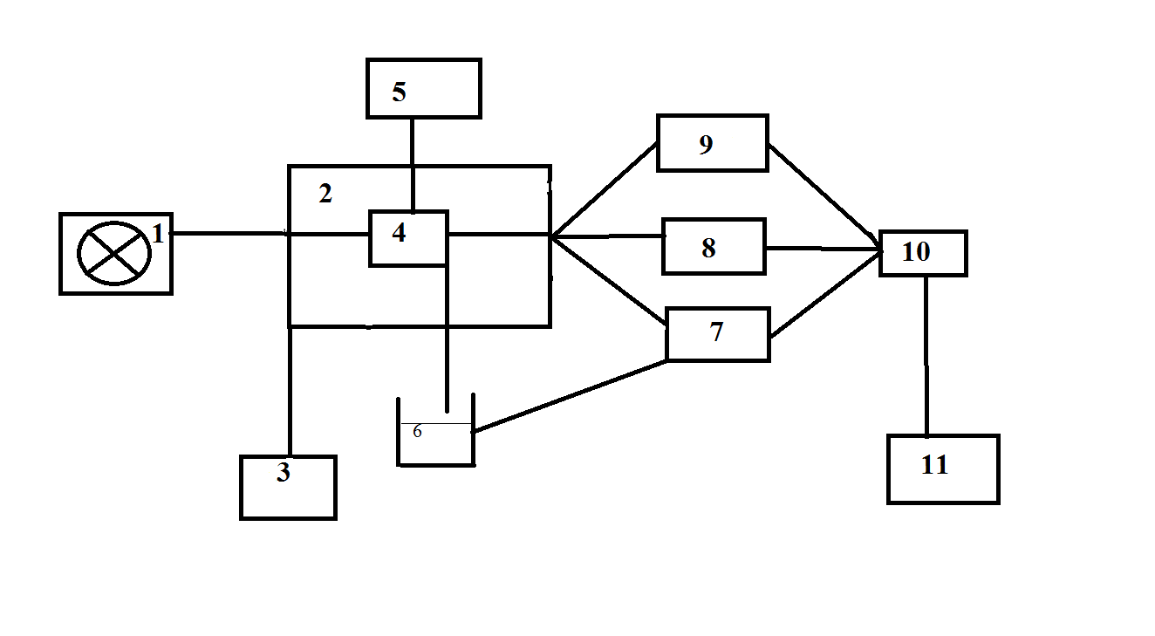
Рис.2.2 Схема установки
1.ультрафіолетовий світлодіод(з довжиною хвилі λ=400 нм), 2.термоелемент Пельтьє,3.джерело живлення, 4.експериментальна комірка, 5.генератор високих частот, 6.диференційна термопара, 7.вольтметр(термопари), 8.вольтметр, 9.амперметр, 10.ЦАП(цифровий аналоговий перетворювач), 11. комп’ютер.

Виміри CuS_{1.8} – CdSe проводилися як в темряві, так і при ультрафіолетовому освітлені з довжиною хвилі λ=400 нм. Джерелом світла слугував світлодіод PM2L-3LLE-SD-U.

2. 3. Параметри ультразвукової обробки
В роботі також проводилось дослідження впливу ультразвукової обробки (УЗО) на параметри структур CuS_{1.8} – CdSe. Для збудження ультразвуку використовувався п’єзоелектричний перетворювач, виготовлений з ніобату літію. В структурах збуджувались повздовжні акустичні коливання частотою 4.1 МГц, що відповідає основному товщинному резонансу перетворювача. Акустичний контакт створювався за допомогою вакуумного масла. Використовувались три послідовні УЗО (UST1-UST3), які відрізнялись інтенсивністю збуджених акустичних хвиль, часом та температурою УЗ навантаження. Параметри УЗО наведено в Табл.2.1. Одразу після закінчення UST2 проводився відпал структури при температурі близько 340 К протягом 2 год. Після UST1 та UST3 зразок повільно (протягом 1-2.5 год) охолоджувався до кімнатної температури.
Вимірювання ВАХ в температурному діапазоні 290-340 К проводилось 1) до УЗО; 2) через 16 год після закінчення UST1; 3) через 16 год після UST2 та наступного відпалу; 4) через 16 год після закінчення UST3; 5) через 90 год після закінчення UST3.
Табл.2.1. Параметри ультразвукових обробок
Позначення УЗО | Відносна інтенсивність | Тривалість обробки, год | Температура зразка під час обробки, К
UST1 | 0,25 | 2 | 300
UST2 | 0,56 | 2 | 300
UST3 | 1 | 4 | 340

РОЗДІЛ 3. OТРИМАНІ РЕЗУЛЬТАТИ

3.1. Перенесення заряду при прямому зміщенні

На Рис. 3.1 наведено виміряні в інтервалі температур 290-340 К вольт-амперні характеристики досліджуваних структур при прямому зміщенні при відсутності освітлення. Видно, що невеликих зміщеннях (V<0,5 Β) спостерігається експоненційне зростання струму. При цьому нахил ВАХ не залежить від температури (Рис. 3.1,б), що свідчить про тунельний характер струму. Зауважимо, що з літератури [8] бачимо, що в подібних структурах очікується перенесення заряду за рахунок тунельвання електронів з рівнів, розташованих в області просторового заряду, у валентну зону р-CuS_{1.8}, тобто тунельно-рекомбінаційний струм. Водночас в нашому випадку на початкових ділянках спостерігається, особливо при низьких температурах, відхилення від лінійної залежності, що свідчить про вплив шунтуючого опору. При V>1 залежність струму від напруги лінійна, а отже в цьому випадку значний вплив на ВАХ має послідовний опір, пов’язаний з нейтральним шаром фотоприймача. Таким чином, пряма ВАХ може бути описана виразом
, (3.1)
де I₀ – струм насичення, коефіцієнт α не залежить від напруги, а R_{S} та R_{SH} – послідовний та шунтуючий опори відповідно.
Рис.3.1. Прямі ВАХ виміряні в темряві в інтервалі температур 290-340 К у лінійному (а) та напівлогарифмічному (б) масштабах.

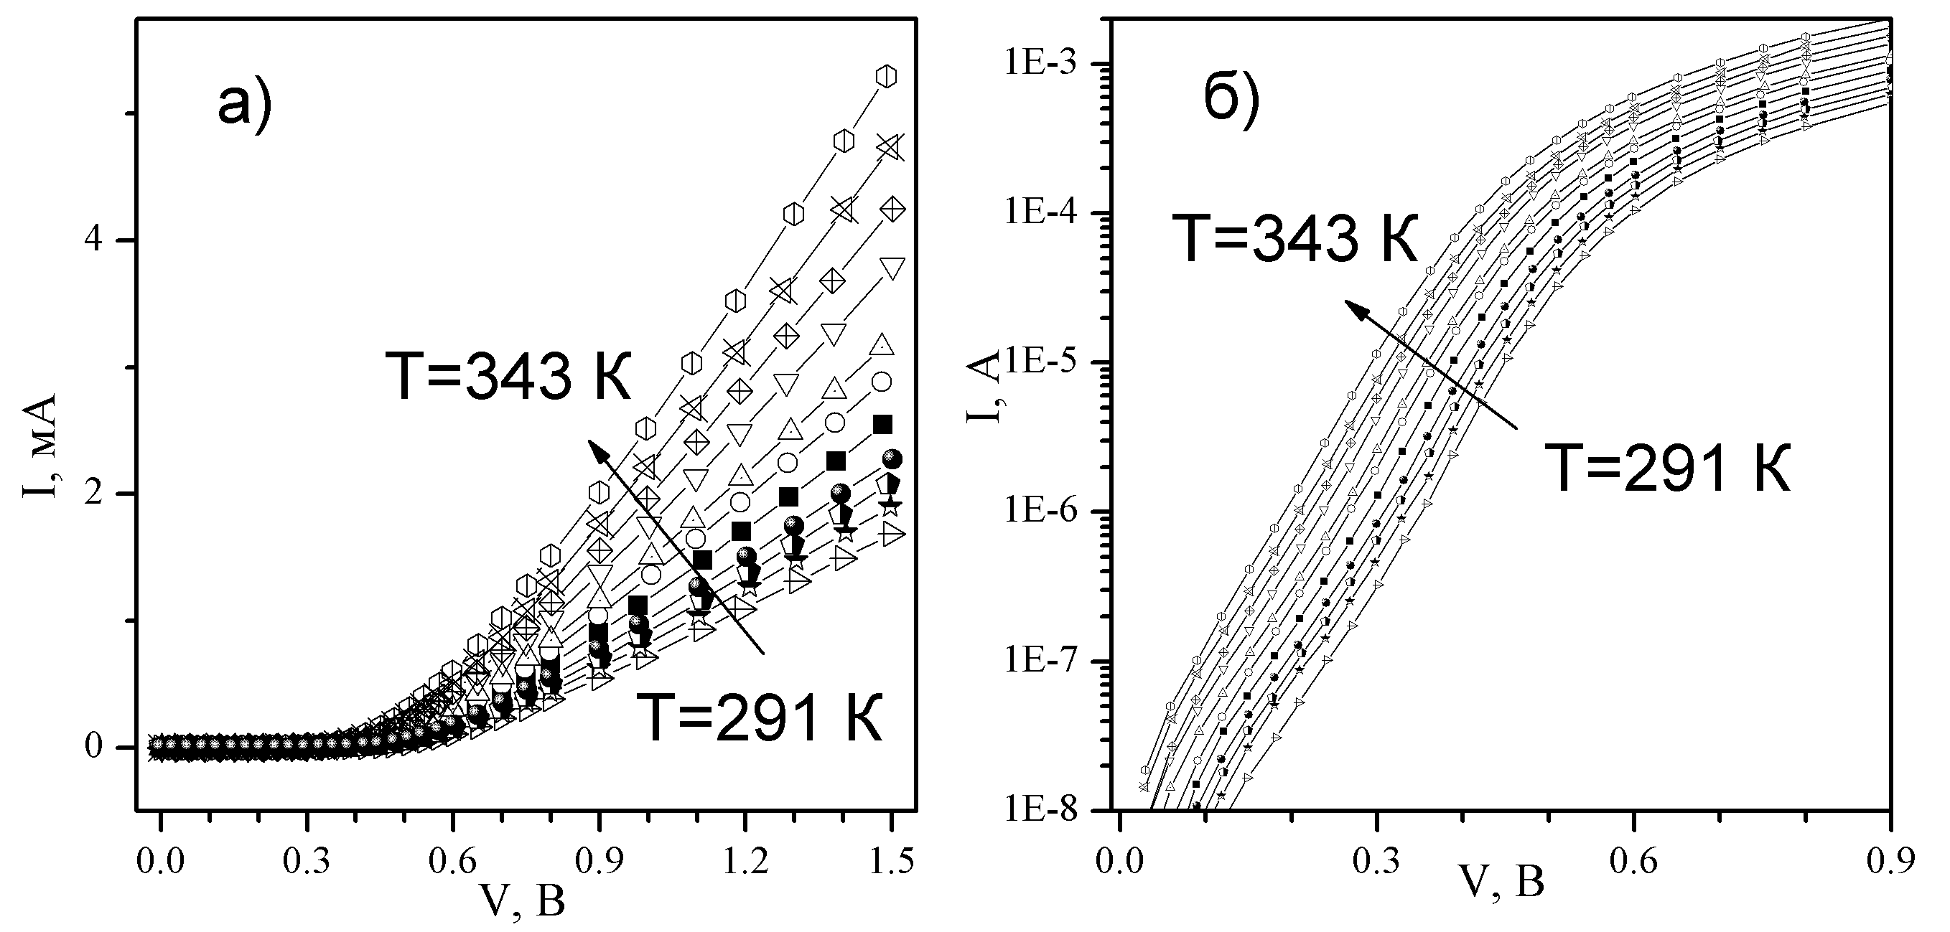

При освітленні ВАХ зберігає свої основні особливості, крім того спостерігається її зсув, пов’язаний з появою фотоструму I_{ph}. Для прикладу на Рис. 3.2 наведено темнова та світлова ВАХ, виміряні при одній температурі. Зауважимо, що , як видно з порівняння наведених кривих, при освітленні змінюється величина послідовного опору. Таким чином, пряма ділянка ВАХ при освітленні може бути описана виразом
. (3.2)
Експериментально виміряні ВАХ були апроксимовані за допомогою формул (3.1) та (3.2), причому величини I₀, α, R_{S}, R_{SH} та I_{ph} використовувались як параметри, що дозволило визначити температурні залежності відповідних величин.
Рис. 3.2. Прямі ВАХ виміряні в темряві (1) та при освітленні (2) при температурі 292 К.

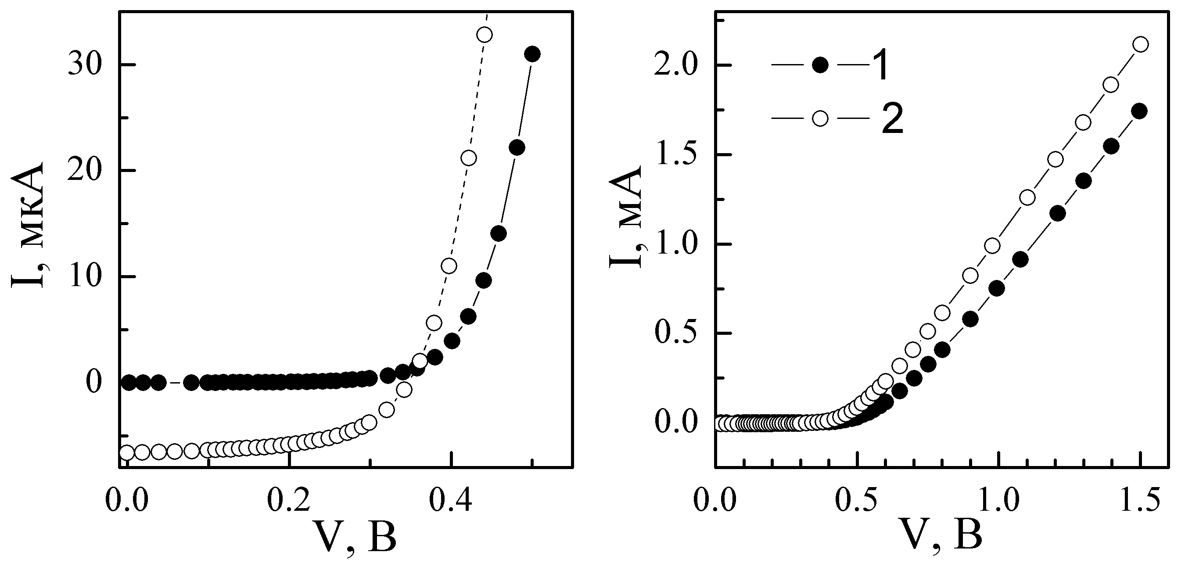

На Рис. 3.3 наведено температурна залежність параметра тунелювання. Видно, що для випадку, коли зразок перебуває у темряві, ця величина залишається приблизно сталою (23,2±0,3 В⁻¹), що і очікується у випадку, коли перенесення заряду здійснюється завдяки тунелюванню. При освітленні, по-перше, α зменшується, і, по-друге, починає незначним чином залежати від температури. Згідно з [9], при тунельно-рекомбінаційному механізмі число шляхів тунелювання N_{tun} пропорційне α⁻², тобто при освітленні N_{tun} збільшується завдяки фото-звільненню додаткових рівнів в області просторового заряду, причому ефективність цього процесу залежить від температури.
Рис. 3.3. Температурна залежність параметра тунелювання вихідного зразка у темряві (1) та при освітленні (2).
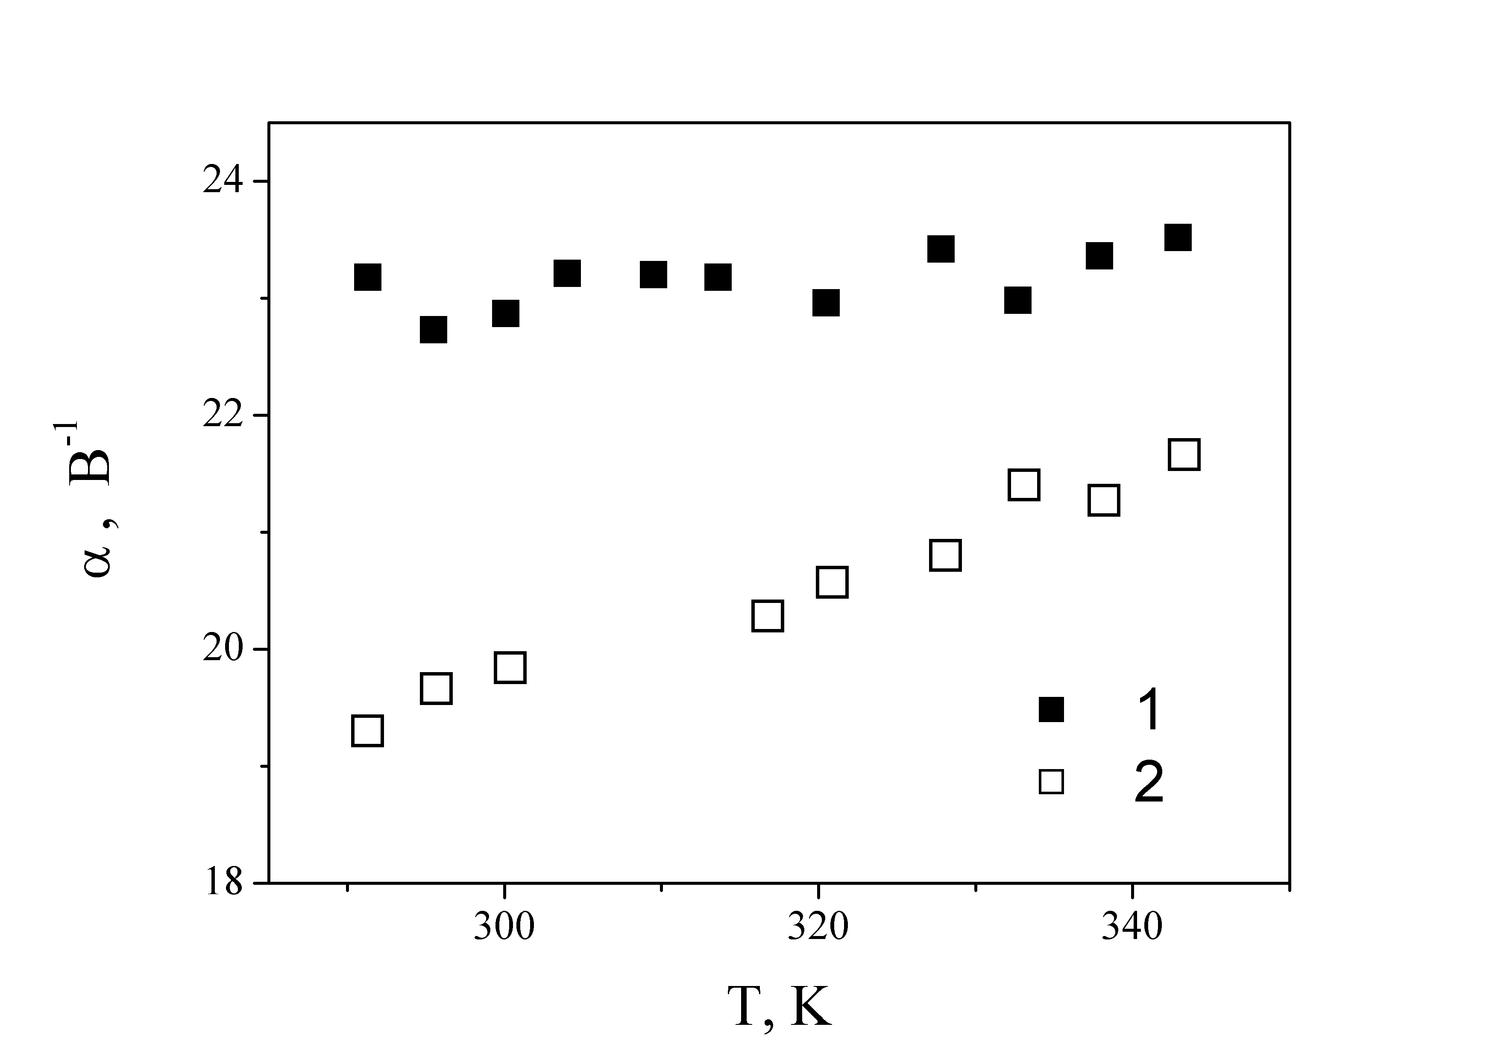
При тунелюванні температурна залежність струму насичення має описуватись виразом [1,3]:
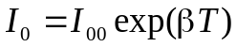. (3.3)
Саме така залежність і спотерігається на практиці – Рис. 3.4, проте величини І₀₀ та β у темряві (2⋅10⁻¹⁸ А та 6,6⋅10⁻² К⁻¹) та при освітленні (6⋅10⁻¹³ А та 3,2⋅10⁻² К⁻¹) різні. Збільшення І₀₀ пов’язане зі зростанням числа рівнів, які беруть участь у тунельно-рекомбінаційних процесах. Згідно з [8], величина β визначається температурною залежністю висоти бар’єра в p-n структурі, а отже за наявності значного числа нерівноважних фотоносіїв вона змінюється. Зауважимо, що отримані величини β близькі до наведених у літературі [9] для подібних структур.
Рис. 3.4. Температурна залежність струму насичення вихідного зразка
у темряві (1) та при освітленні (2). Точки – експеримент, лінії – апроксимації згідно з формулою (3.3).
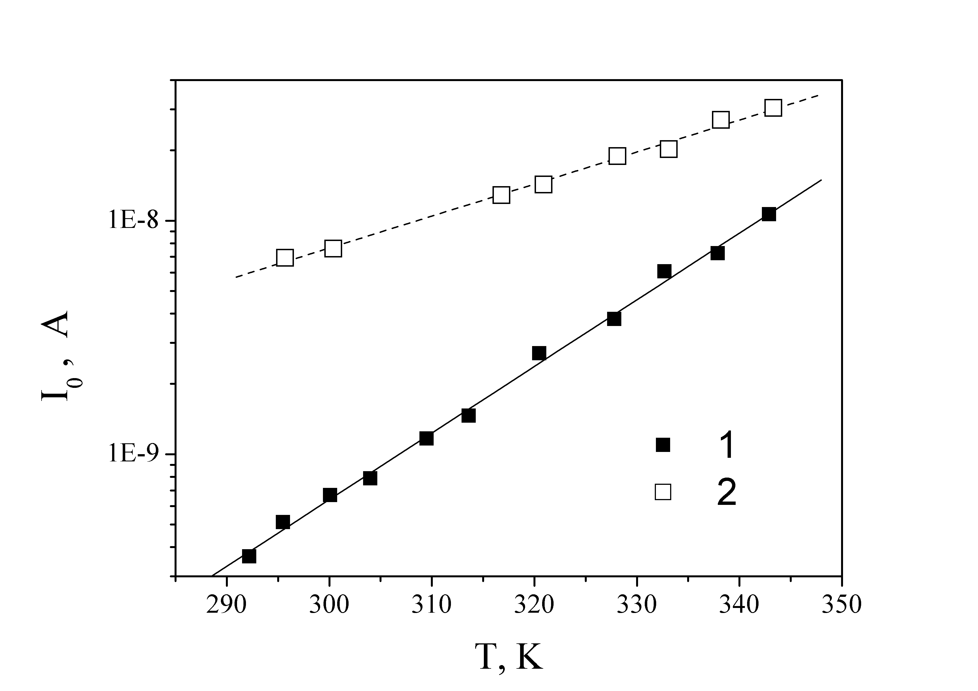
Зі збільшення температури величина шунтуючого опору зменшується, причому залежність близька до лінійної – Рис. 3.5.
Рис. 3.5. Температурна залежність шунтуючого опору вихідного зразка у темряві (1) та при освітленні (2).
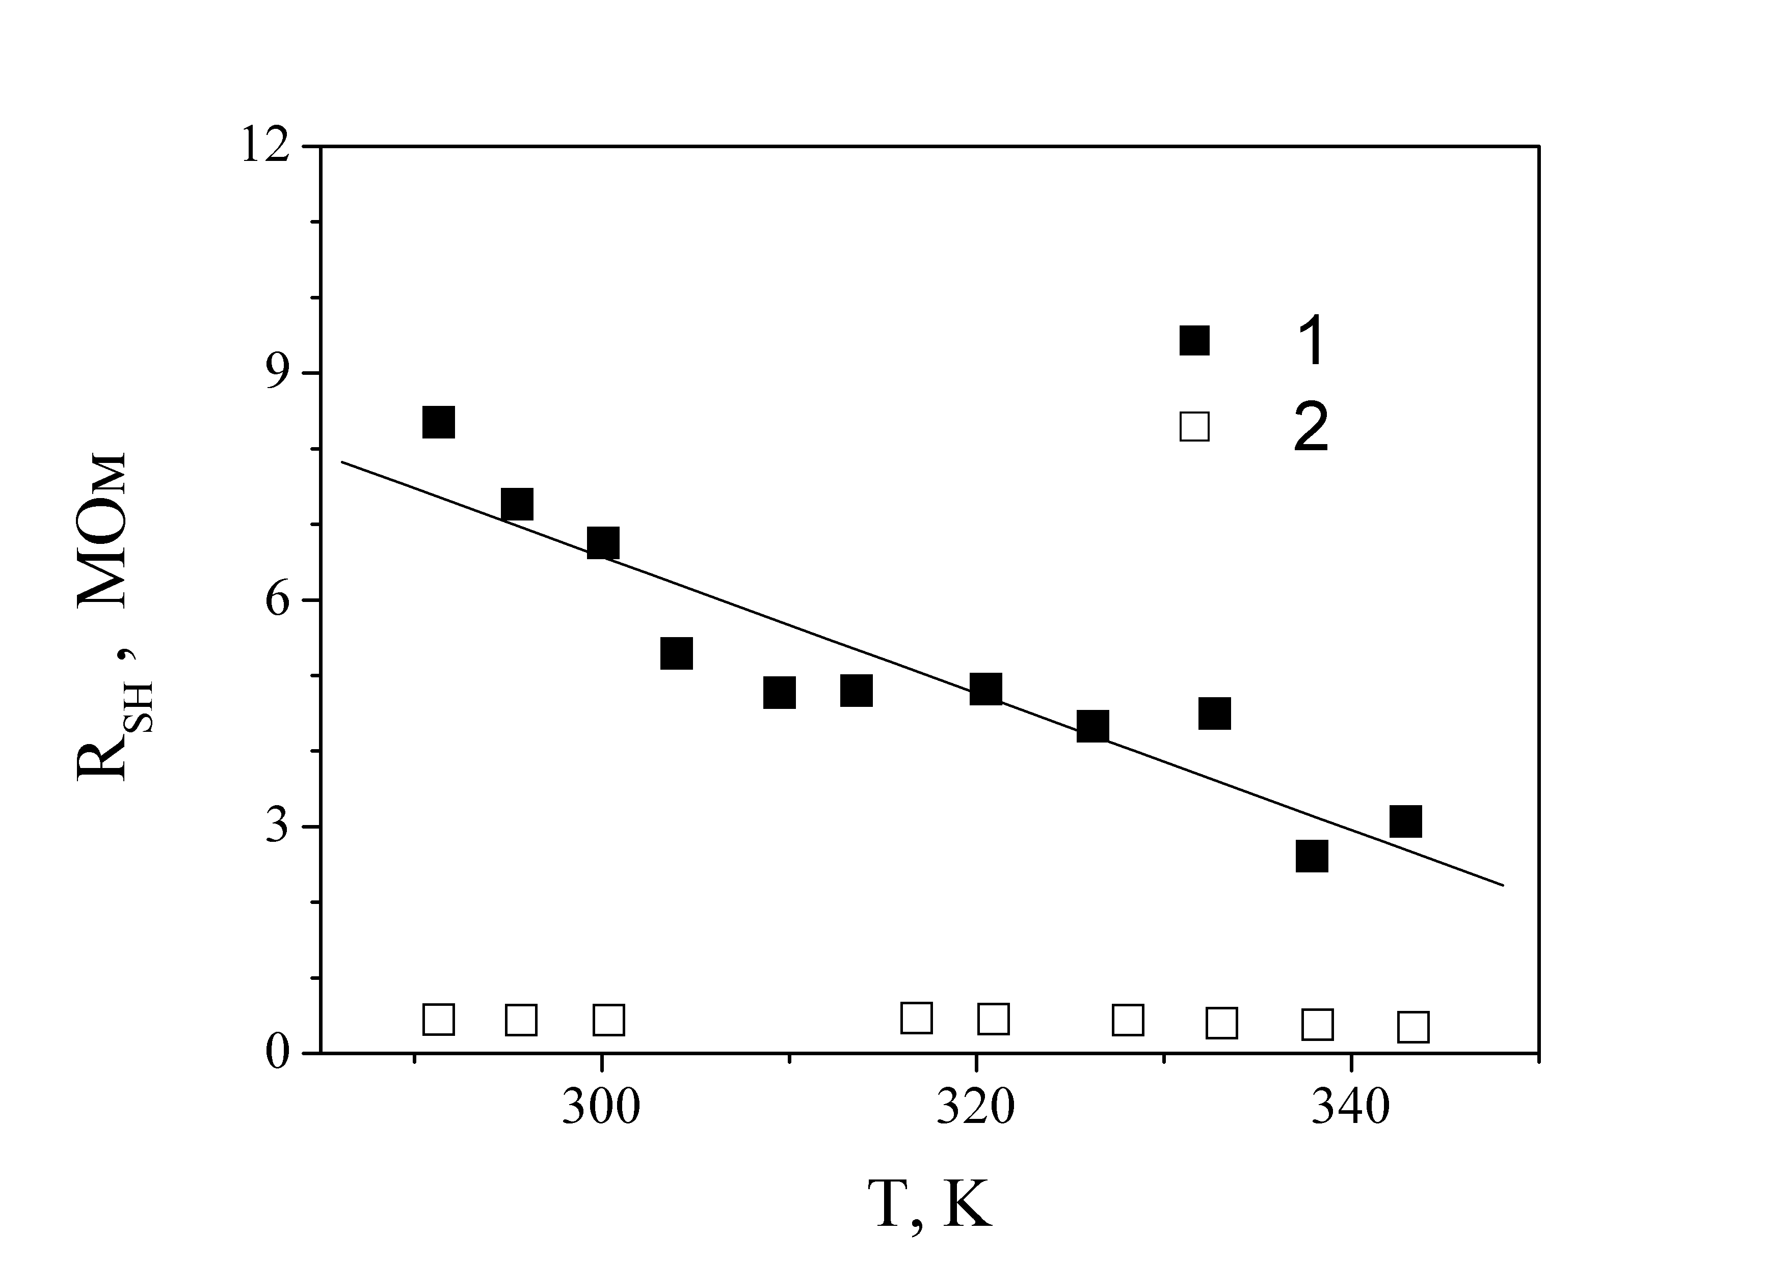
Освітлення суттєво зменшує R_{SH}. Послідовний опір в нашому випадку є термоактивованою величиною про що свідчать дані на Рис. 3.6.

Рис. 3.6. Залежність послідовного опору фотоприймача від оберненої температури. Точки – експеримент, лінії – апроксимації згідно з формулою (3.4). Дані для оброблених ультразвуком чи відпалених структур отримані за відсутності освітлення
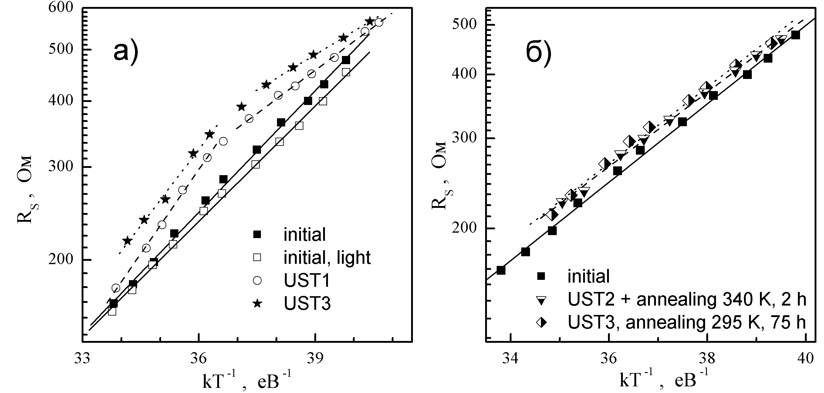

Тобто, для опису температурної залежності R_{S} можна використати вираз
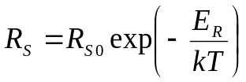, (3.4)
де Е_{R} – енергія активації. З наведених даних видно, що і в темряві, і при освітленні енергія активації практично не змінюється (і дорівнює приблизно 170 меВ), у той же час в останньому випадку абсолютна величина опору цілком очікувано зменшується.
Для характеризації фотоелектричних властивостей традиційно використовуються такі параметри як напруга холостого ходу та струм короткого замикання. Температурні залежності цих величин при монохроматичному (400 нм) освітленні наведено на Рис. 3.7. Лінійний спад V_{OC} з підвищенням температури традиційно пов’язують зі зменшення ширини забороненої зони. Величина струму короткого замикання для даних структур практично співпадає з величиною фотоструму.
Рис. 3.7. Температурні залежності струму короткого замикання (1) та напруги холостого ходу (2).
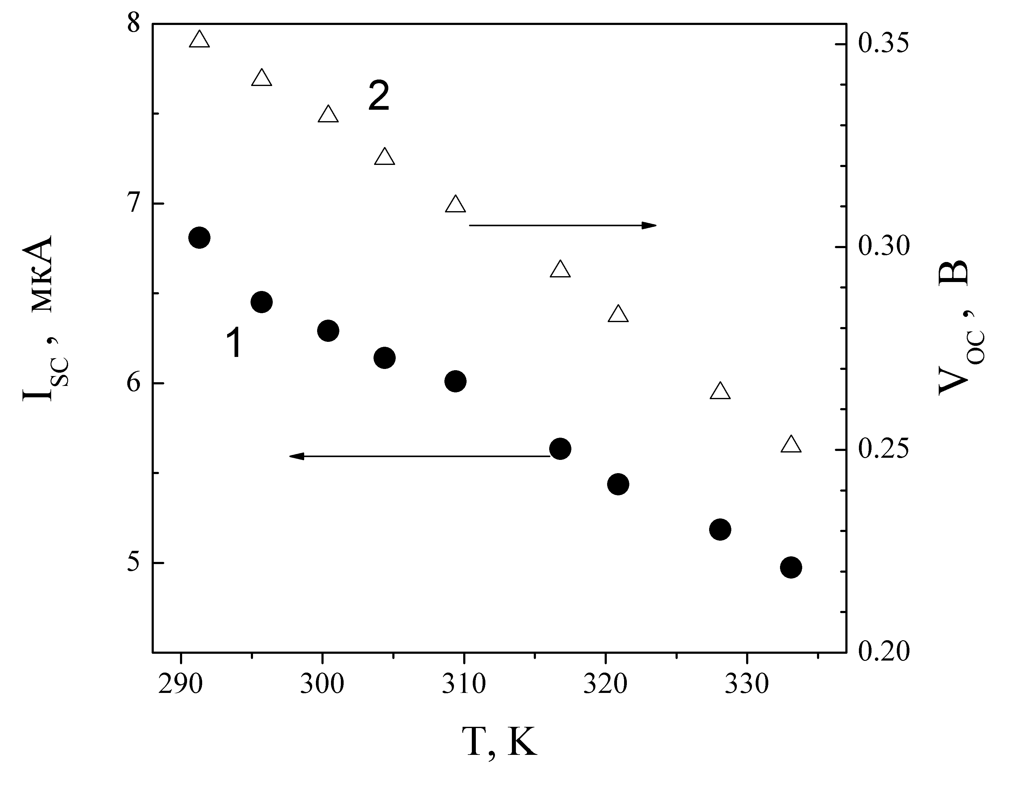

На Рис. 3.8 наведено температурні залежності параметра тунелювання α після УЗО та наступних відпалів. Видно, що суттєві зміни спостерігаються лише при використанні УЗО значної потужності: після UST3 має місце зменшення α, подібно до того, як відбувається при освітленні структур. Виявлені зміни не є необоротніми: після витримки зразків навіть при кімнатній температурі величина α повертається до свого вихідного значення. Зростання α при збільшенні температури при вимірах після UST3 може бути пов’язане з частковим відпалом, який відбувається вже під час вимірювань. Усереднені значення параметра тунелювання наведено в Табл.3.1.
Рис. 3.8. Температурні залежності параметра тунелювання для структур на різних стадіях ультразвукової обробки та відпалу. Наведено дані для неосвітлених структур.
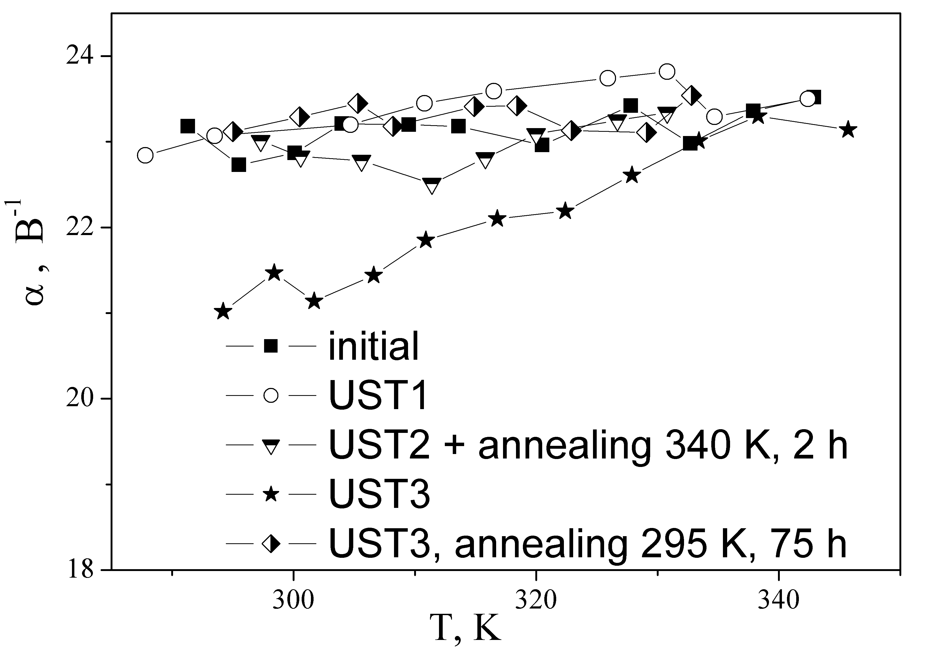

Табл.3.1. Параметри, визначені з прямих гілок ВАХ
 | Вихідний зразок | UST1 | UST2 + відпал | UST3 | UST3 + старіння
α, В⁻¹ | 23,2±0,3 | 23,4±0,3 | 23,0±0,3 | 22,1±0,3 | 23,3±0,3
β, 10⁻² К⁻¹ | 6,6±0,2 | 5,6±0,2 | 6,4±0,2 | 6,0±0,2 | 6,2±0,2
І₀₀, 10⁻¹⁷ А | 0,20±0,05 | 3,2±0,1 | 0,30±0,08 | 1,2±0,2 | 0,5±0,1
Е_{R}, еВ | 0,18±0,01 | 0,13±0,02  0,24±0,02 | 0,17±0,01 | 0,10±0,02  0,22±0,02 | 0,17±0,01
R_{S0}, Ом | 0,43±0,08 | 3,4±0,2  0,04±0,02 | 0,64±0,08 | 9,3±0,8  0,11±0,04 | 0,68±0,08

Після УЗО спостерігаються також зміни струму насичення, які виявляються в тому, що після акустичного навантаження параметр β зменшується, а І₀₀ – зростає. Відповідні дані наведено на Рис. 3.9 та в Табл.3.1. Цікаво, що зміни з’являються вже при невеликих інтенсивностях УЗО (UST1), а наступний відпал не повністю відновлює параметри досліджуваних структур. При подальших УЗО навіть з використанням пружних коливань більшої інтенсивності, акусто-індуковані зміни даного параметру менш значні, а наступний етап старіння знову не призводить до відновлення властивостей. Тобто, застосування циклічної обробки УЗО-відпал поступово переводить дефектну систему досліджуваних структур до нового рівноважного значення.
Рис. 3.9. Температурні залежності струму насичення для структур на різних стадіях ультразвукової обробки та відпалу. Наведено дані для неосвітлених структур
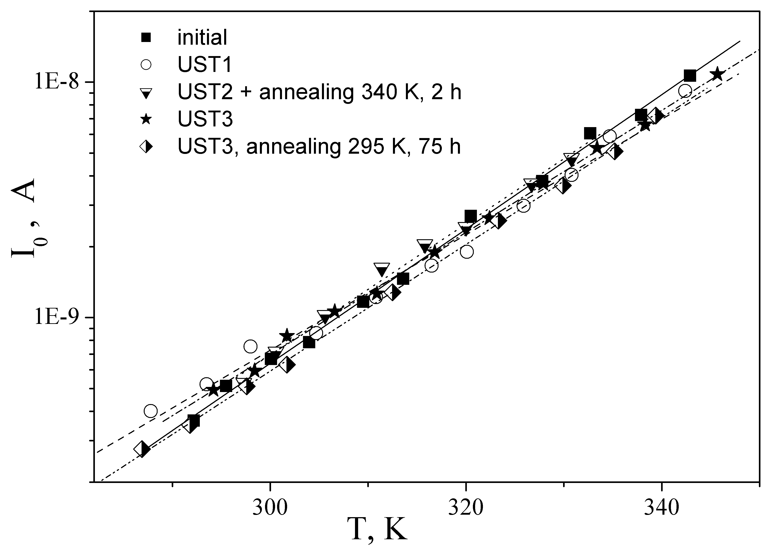

Подібні зміни, а саме, наявність УЗ впливу вже при малій інтенсивності звуку та не повне відновлення властивостей після відпалу, спостерігається і для шунтуючого опору – Рис. 3.10. Проте, на відміну від попереднього випадку, зміни R_{SH} визначаються насамперед інтенсивність УЗО, а не передісторією зразка. Акусто-індуковане збільшення шунтуючого опору, на нашу думку, пов’язане з впливом на дислокації, які і є причиною появи цього струму витоку. А саме, під час ультразвукового навантаження лінійні дефекти коливаються, що викликає звільнення розташованих поблизу ядра дислокацій точкових дефектів. Відновлення дефектної атмосфери після УЗО здійснюється внаслідок дифузії точкових дефектів, яка є термоактиваційним процесом і потребує часу. Залишкове збільшення R_{SH} викликається зменшенням густини дислокацій, розташованих в околі інтерфейсу, внаслідок зменшення числа перегинів.
Рис. 3.10. Температурні залежності шунтуючого опору для структур на різних стадіях ультразвукової обробки та відпалу. Наведено дані для неосвітлених структур
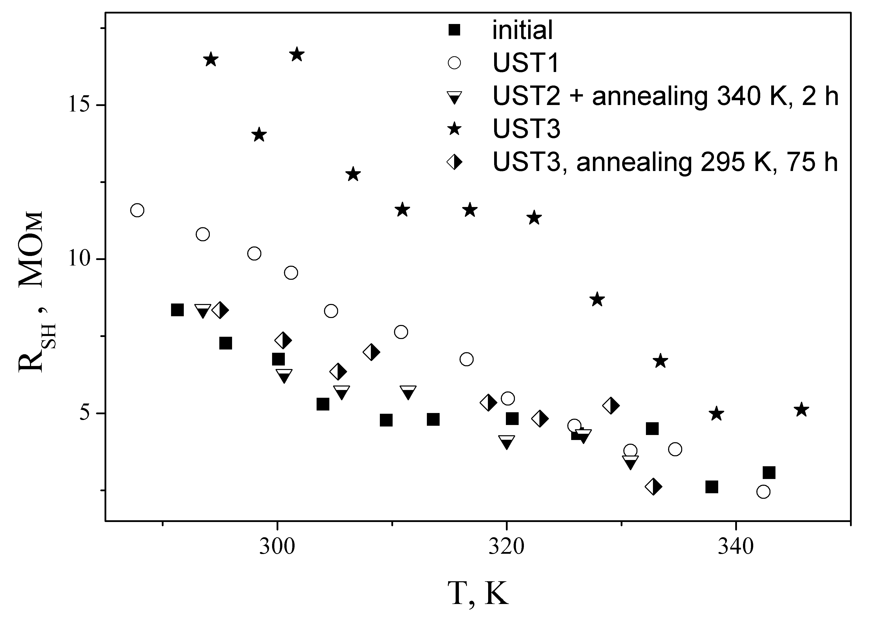

Досить цікава залежність виявлена при дослідженнях впливу УЗО на величину послідовного опору. Безпосередньо після УЗО на залежності логарифму R_{S} від оберненої температури спостерігаються дві лінійні ділянки (Рис. 3.6, а), що свідчить про проходження двох процесів зміни величини опору з різними енергіями активації. При низьких температурах (T<310 K) E_{R} складає величину близько 120 меВ, при більш високих - ~230 меВ. Після відпалу відновлюється одно стадійна температурна залежність послідовного опору з активаційною енергією близько 170 меВ, проте загальна величина R_{S} зростає порівняно з вихідним зразком - Рис. 3.6,б. Відомо [4-6], що для напівпровідників А2В6 вплив ультразвуку на провідність може бути пов’язаний зі звільненням точкових дефектів (власних чи домішкових) з протяжних порушень періодичності (дислокацій, малокутових границь). В нашому випадку теж відбуваються подібні процеси: під час УЗО звільнюються двозарядні власні дефекти, які після припинення поширення пружних коливань поступово повертаються до місць попередньої локалізації. При цьому у зв’язаному на протяжних дефектах стані їх енергія іонізації відрізняється від вільного стану в гратці. Залишкове збільшення опору викликане частковим акусто-відпалом власних дефектів.

3.2. Особливості зворотних гілок ВАХ
На Рис.3.11,а наведено сімейство зворотніх гілок ВАХ вихідного зразка. Видно, що характер протікання струму змінюється при збільшенні зміщення. Нерідко для опису ВАХ напівпровідникових структур використовують показникові залежність
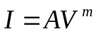, (3.5)
де А – величина, що не залежить від прикладеної напруги, а показник ступеня ВАХ m визначається механізмом перенесення заряду. Диференційний може бути визначений використовуючи співвідношення
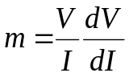. (3.6)

Рис. 3.11. Зворотні ВАХ виміряні в темряві у інтервалі температур 290-340 К у подвійному логарифмічному масштабі (а) за польова залежність показника ступеня ВАХ для двох з них (б).

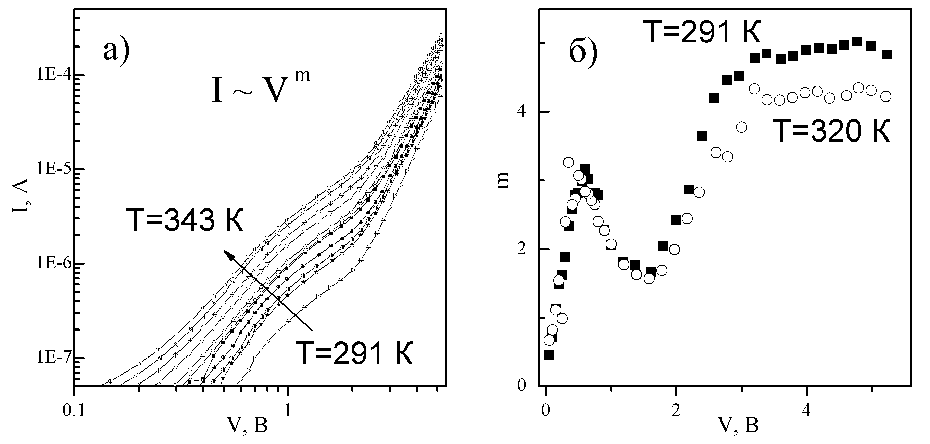

На Рис.3.11,б наведено типові залежності диференційного m від прикладеної напруги при різних температурах. Очевидно, що апроксимацію (3.5) доцільно застосовувати лише у випадку, коли зворотна напруга перевищує 2,5 В, так як лише в цьому діапазоні диференційний показник ступеня майже не змінюється. В той же час при невеликих зміщеннях наближення (3.5) не застосовне.
З іншого боку, з літератури [7,8] відомо, що у випадку тунельно рекомбінаційного струму (або trap-assisted tunneling, TAT), зворотній струм має описуватись співвідношенням
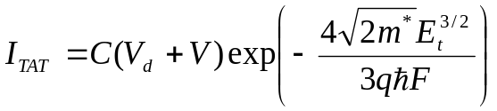, (3.7)
де С – константа, яка пропорційна концентрації пасток, за участю яких відбувається тунелювання, V_{d} – висота бар’єру, m* - ефективна маса електронів, E_{t} – положення енергетичного рівня пасток відносно дна зони провідності, F – електричне поле в області просторового заряду
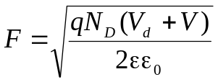, (3.8)
N_{D} – концентрація донорів в n-області.
Таким чином, видається доцільним при невеликих зворотних зміщеннях (|V|<0,8 В) експериментально отримані ВАХ апроксимувати згідно з виразами (3.7) та (3.8), причому як параметри використовувати V_{d}, E_{t} та С. Водночас при |V|>2,5 В апроксимуючою буде формула (3.5), а шуканими параметрами А та m. На рис.3.12 наведено приклад відповідної апроксимації.
Рис. 3.12. Зворотна ВАХ при температурі 300 К. Точки – експеримент, лінії – апроксимація (суцільна за формулами (3.7) та (3.8), пунктир – за формулою (3.5).
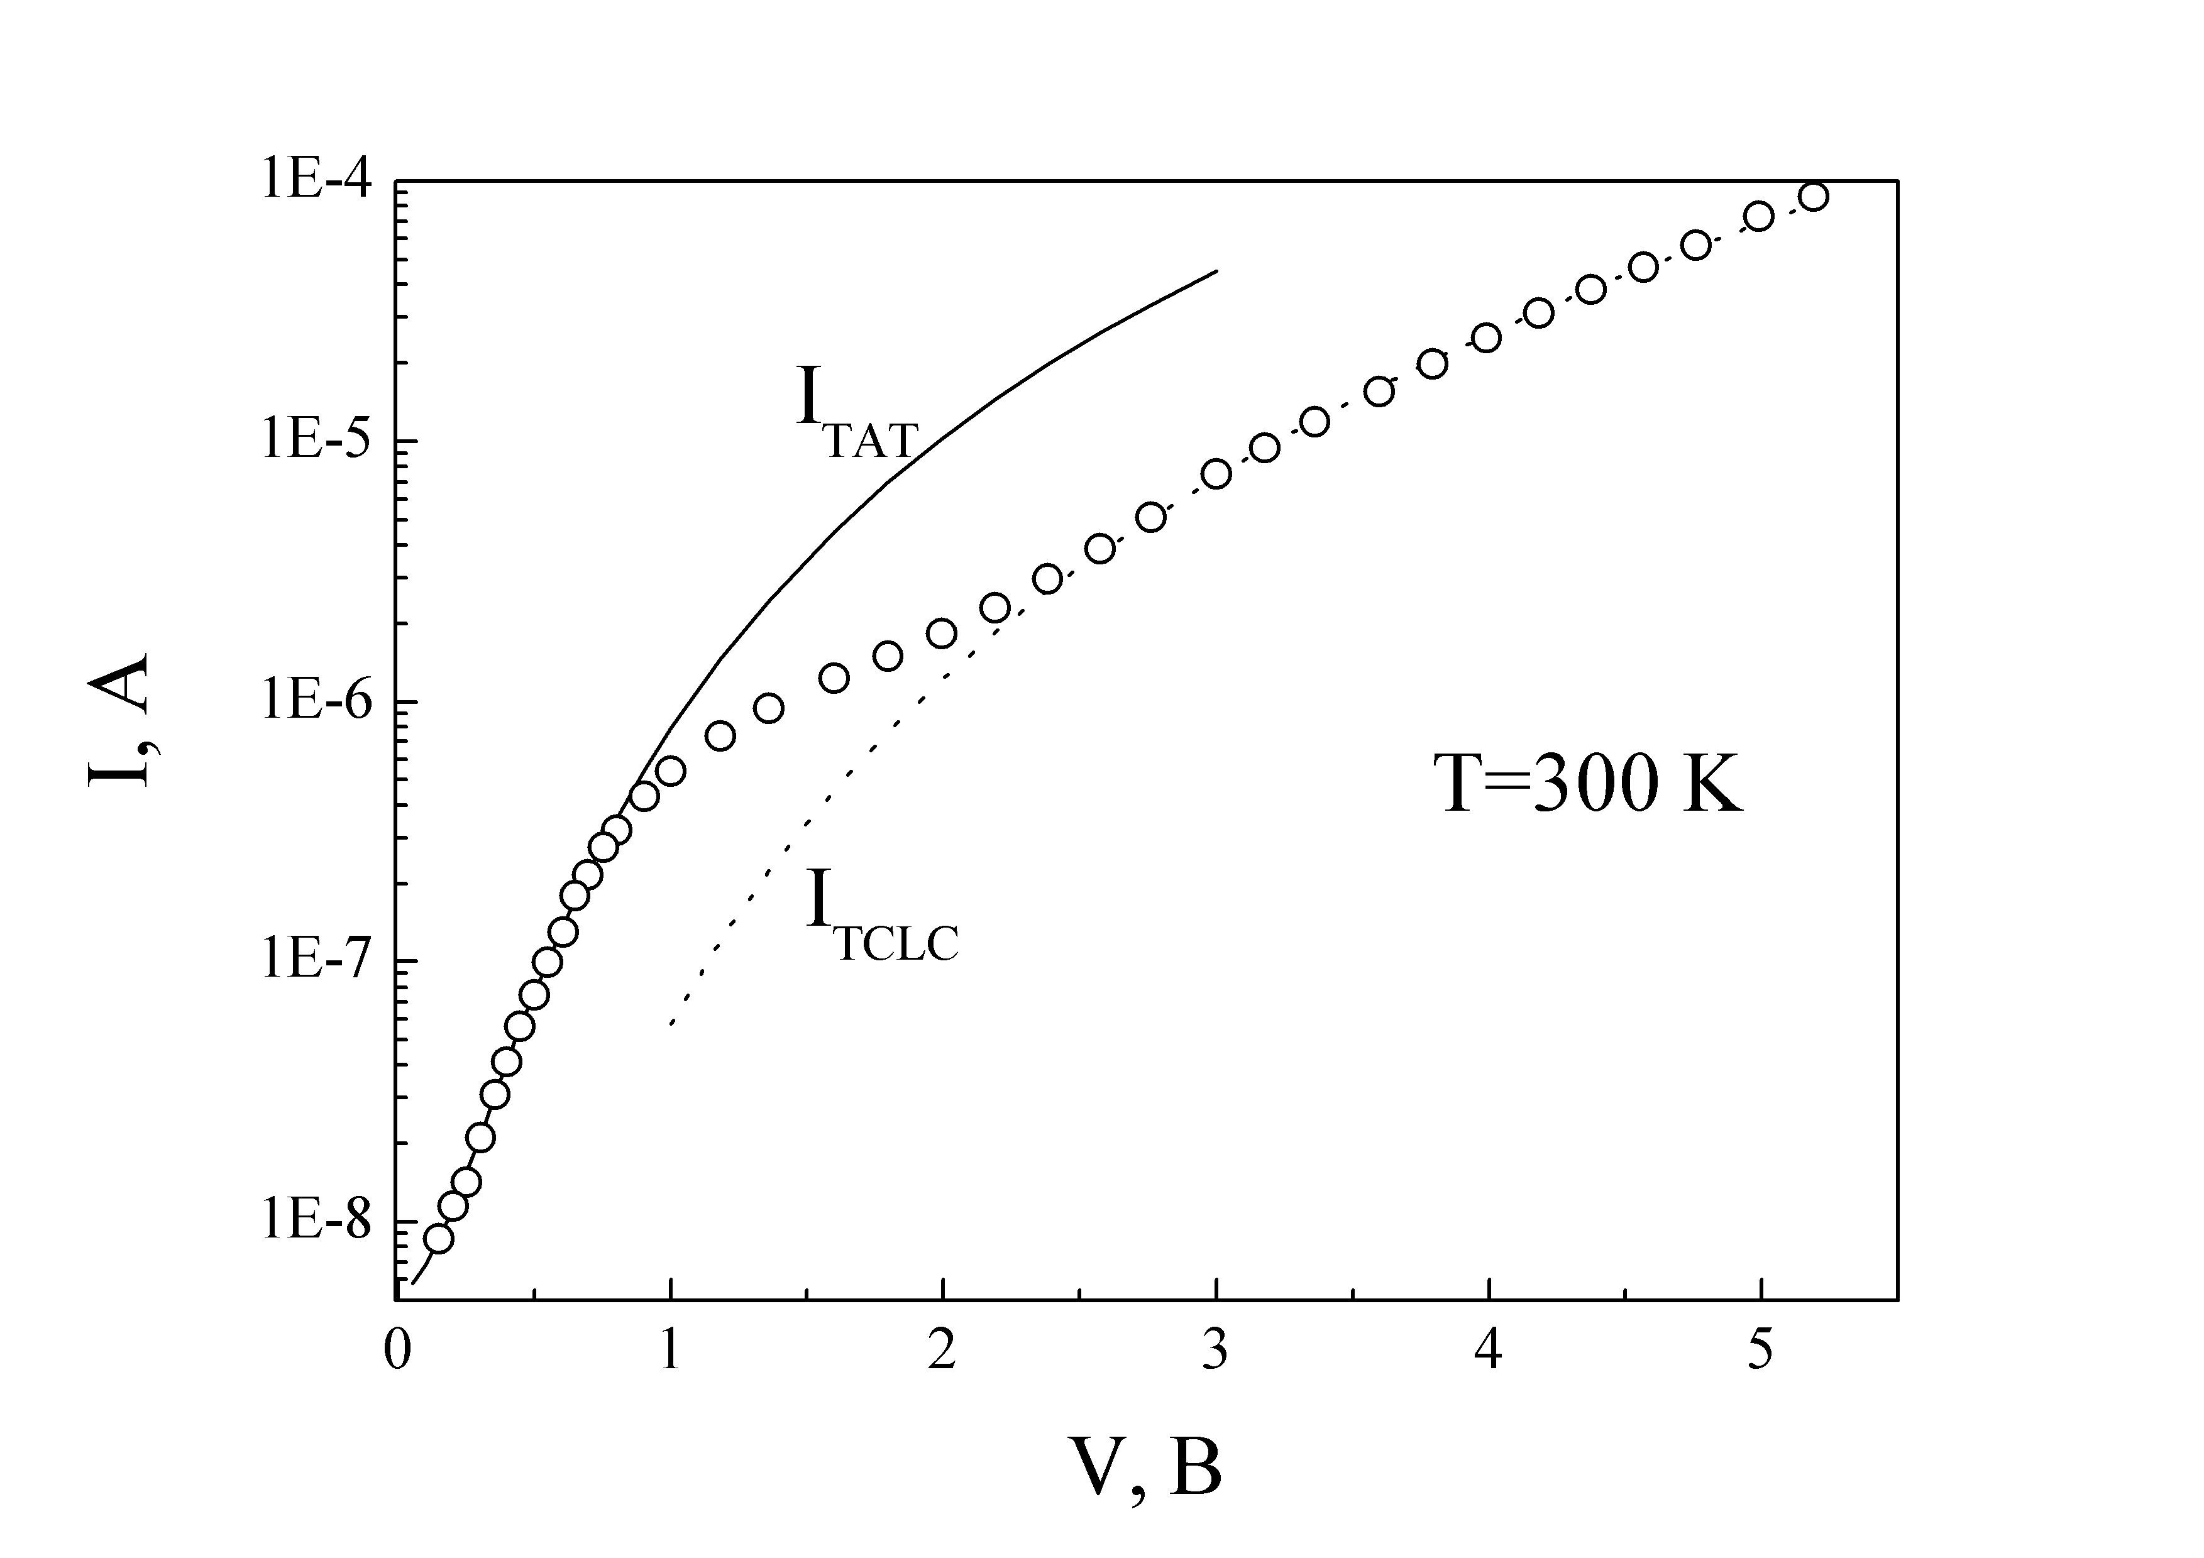
На Рис.3.13 наведено отримані шляхом апроксимації експериментальних ВАХ температурні залежності висоти бар’єру. Для вихідних зразків спостерігається невелике зменшення цієї величини при підвищені температури, яке в літературі пов’язується зі зменшенням ширини забороненої зони. Вплив УЗО спостерігається лише після високо-інтенсивного акустичного навантаження (UST3), полягає у збільшенні висоти бар’єру і не зникає після наступного відпалу. Усереднені значення V_{d} наведено в Табл.3.2.

Рис. 3.13. Температурні залежності висоти бар’єру для структур на різних стадіях ультразвукової обробки та відпалу
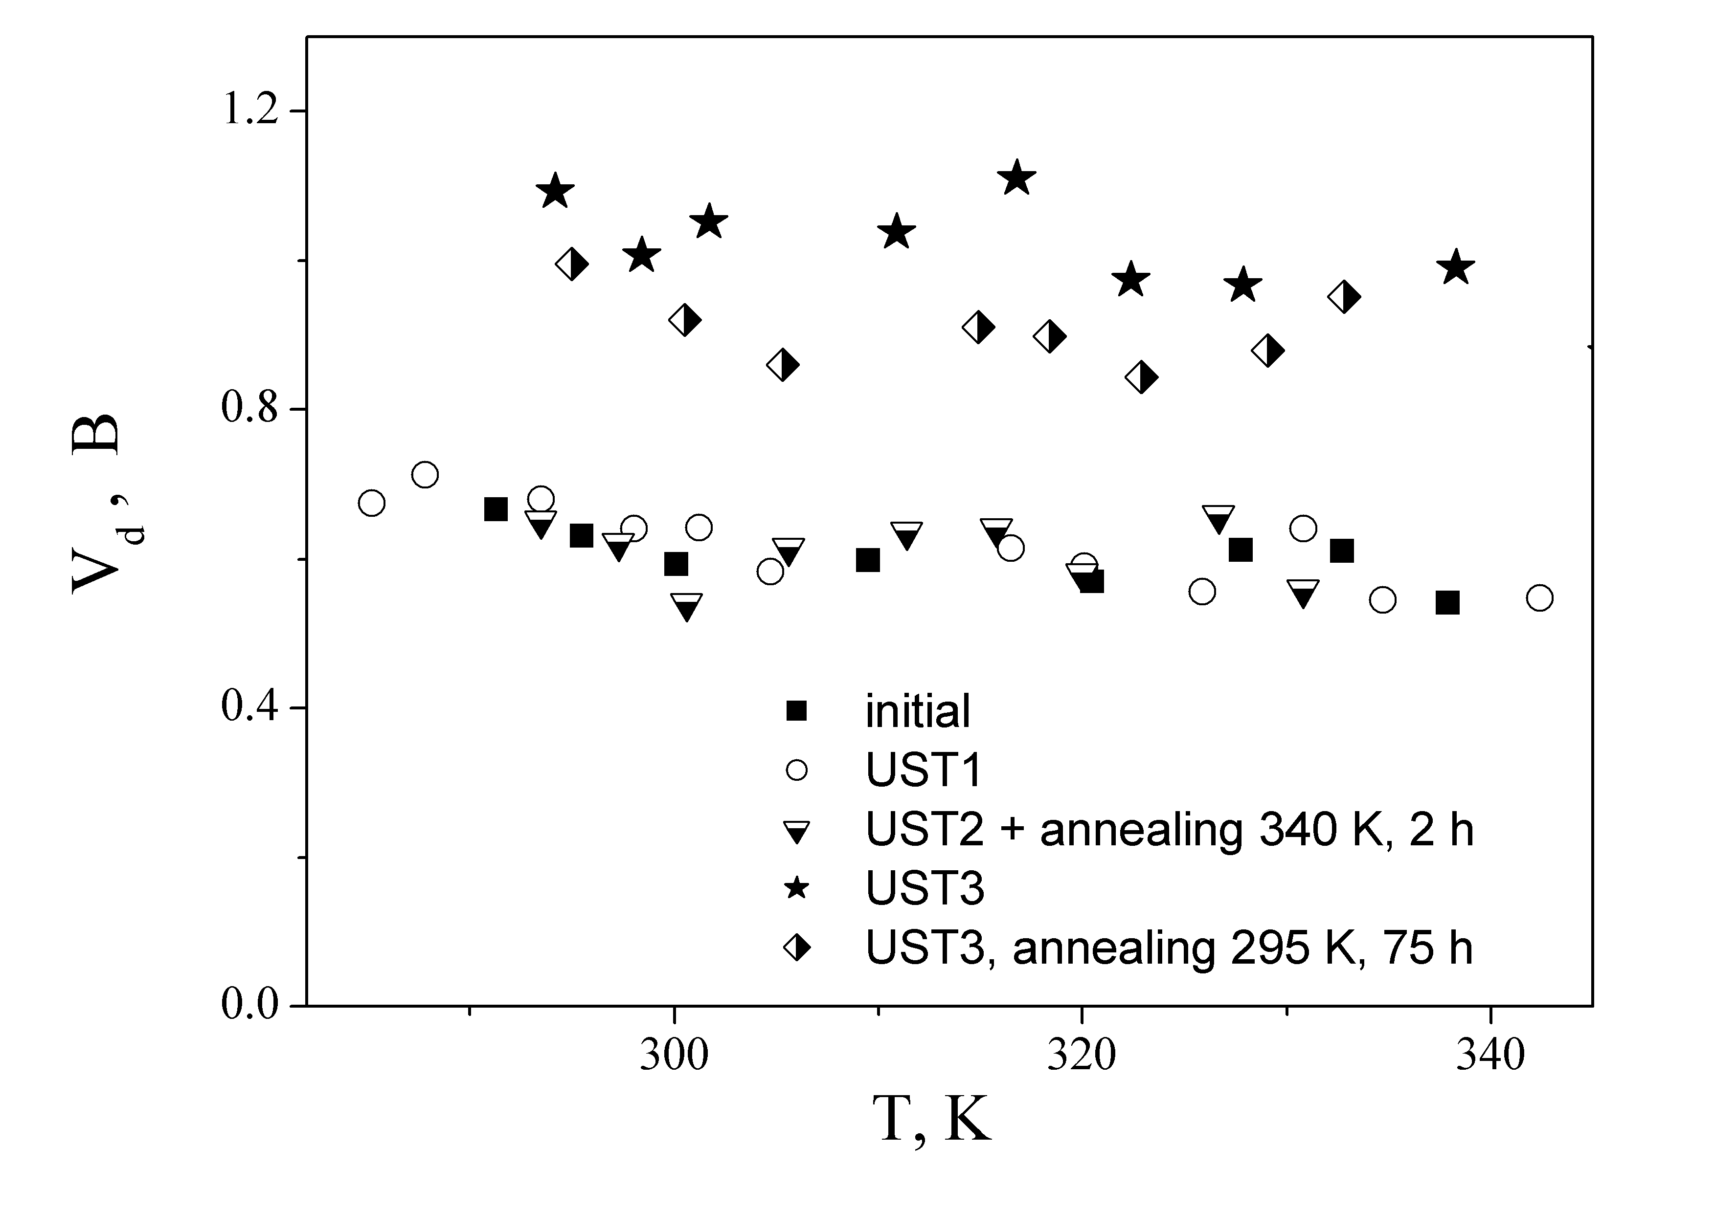
Подібні зміни внаслідок УЗО спостерігаються і для енергетичного положення пасток, які беруть участь у тунелюванні – Рис.3.14, Табл.3.2. Зауважимо, що енергетичні рівні, на які відбувається тунелюванні електронів з валентної зони виродженого CuS_{1.8}, розташовані досить близько (~30 меВ) відносно дна зони провідності CdSe. Отримані дані свідчать, що при перевищенні УЗО певної порогової потужності спостерігається незворотня модифікація дефектної структури інтерфейсної області.
Табл.3.2. Параметри, визначені зі зворотніх гілок ВАХ
 | Вихідний зразок | UST1 | UST2 + відпал | UST3 | UST3 + старіння
V_{d}, В | 0,60±0,05 | 0,62±0,05 | 0,61±0,05 | 1,01±0,1 | 0,91±0,8
E_{t}, мeB | 26±3 | 26±3 | 28±3 | 39±6 | 38±5
T_{С}, K | 1020±30 | 1130±50 | 870±30 | 750±70 | 820±50
E_{x}, eB | 0,47±0,04 | 0,32±0,02 | 0,43±0,05 | 0,30±0,02 | 0,47±0,05

Рис. 3.14. Температурні залежності положення енергетичного рівня пасток, що беруть участь у тунелюванні, для структур на різних стадіях ультразвукової обробки та відпалу
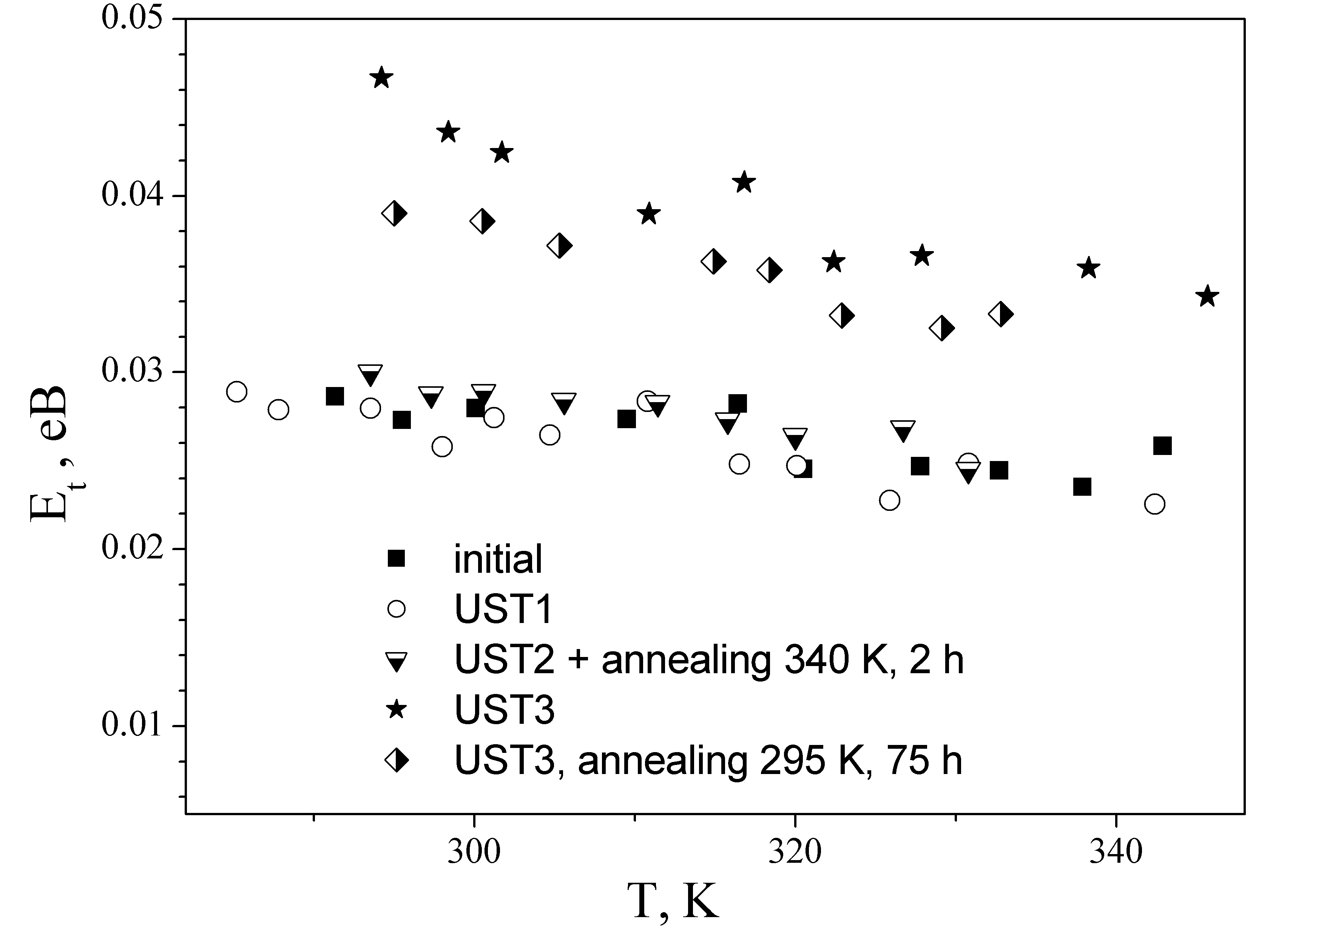

Для досліджених структур значення показника ступеневої залежності ВАХ перевищує 3. З літератури [9,10] відомо, що подібна ситуація характерна для випадку проходження струму, обмеженого захопленим зарядом (trap-charge limited current, ТCLC) пастками, рівні яких мають експоненційний розподіл. Цей струм стає важливим, якщо концентрація інжектованих носіїв переважає густину термічно активованих.
В цьому випадку очікується [9,10], що
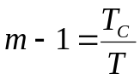, (3.9)
де величина Т_{С} характеризує енергетичний розподіл пасток. Так, концентрація пасток на одиницю енергії описується виразом
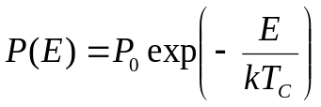, (3.10)
а загальна концентрація пасток
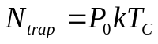. (3.11)
З іншого боку, константа А має бути термічно активованою [9]:
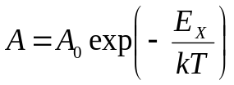, (3.12)
де Е_{х} – певна активаційна енергія, що вказує енергетичне положення відносно дна зони провідності пасток, з яких емітуються вільні електрони.
Дані на Рис.3.15 та 3.16 підтверджують, що температурні залежності отриманих величин задовільно описуються виразами (3.9) та (3.12). Тобто, використання наближення ТCLC-струму при великих зміщеннях є цілком виправданим.
Рис. 3.15. Залежності показника ступеня ВАХ від оберненої температури для структур на різних стадіях ультразвукової обробки та відпалу. Точки – експеримент, лінії – апроксимація за формулою (3.9).
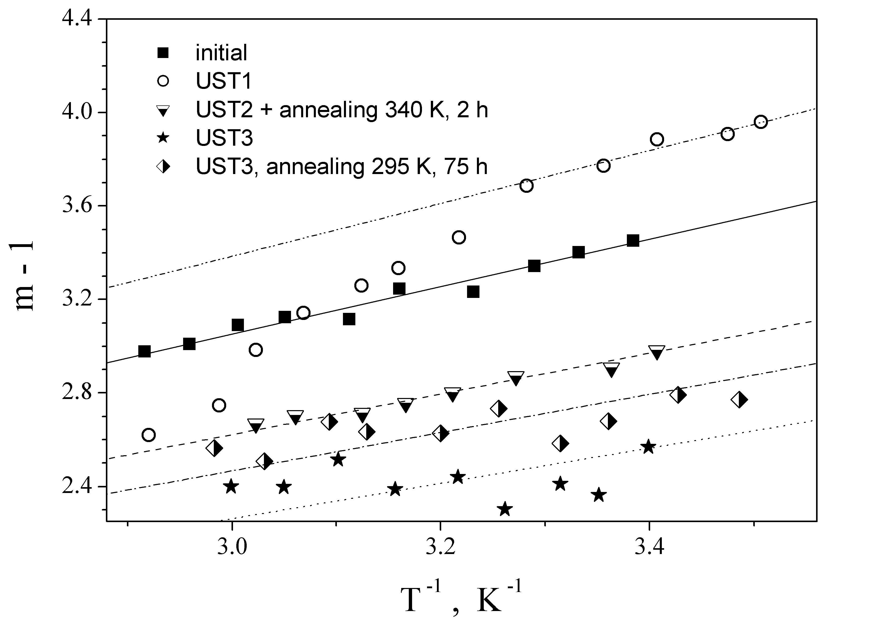
Розраховані відповідно до формул (3.9) та (3.12) величини також наведено у Табл.3.2. Отримані дані свідчать, що в результаті УЗО обробки, навіть помірної інтенсивності, відбувається модифікація енергетичної структури пасток. Проте ці зміни не є незворотніми і наступний відпал/старіння зразка відновлюють вихідний розподіл пасток. Така поведінка співпадає з описаною раніше для опору об’єму напівпровідника.
Висновки

1. В роботі проведено аналіз механізмів перенесення заряду в структурах CuS_{1.8} – CdSe. Показано, що при малих зміщеннях переважаючим є тунельно-рекомбінаційних механізм, а при великих – струм обмежений захопленим зарядом (зворотне зміщення) або омічний струм (пряме зміщення).
2. Експериментально досліджено вплив ультразвукової обробки на параметри структур CuS_{1.8} – CdSe. Зокрема виявлено, що при перевищенні інтенсивністю ультразвуку певного порогового значення відбуваються незворотні зміни величини тунельно-рекомбінаційного струму.
3. Показано, що виявлені залишкові та оборотні акусто-індуковані зміни параметрів пов’язані зі змінами енергетичної структури рівнів, пов’язаних з дефектами.

СПИСОК ВИКОРИСТАНОЇ ЛІТЕРАТУРИ
- O. I. Olusola, O. K. Echendu, I. M. Dharmadasa «Development of CdSe thin ﬁlms for application in electronic devices» // J Mater Sci: Mater Electron, 2015, v. 26, p. 1066-1076.
- С.Ю. Павелец, Ю.Н Бобренко, А.В Комащенко, Т.Е. Шенгелія «Новая Структура поверхностно-барьерного сенсора ультрафиолетового излучения на основе CdS» //Физика и техника полупроводников, 2001, т.35, с.626-628.
- М.Грундман «Основы физики полупроводников нанофизика и техническое приложение»//Москва ФизМатЛит,2012,с.580-584
- И.Г.Пашаев, М.Н.Агаев, Р.Ф.Мехтиев, М.Г. Гасанов «Влияние ультразвуковой обработки на ВАХ кремниевых солнечных элементов»// Бакинский Государственный Университет,2010, №2, с.162
- А.И. Власенко, Я.М Олих, Р.К. Савкина «Подвижность носителей заряда в кристалах n-Cd_{x}Hg_{1-x}Te в условиях динамического ультазвукового нагруженния»//Физика и техника полупроводников, 2000, том 34, вып. 6, с.1
- V.P. Melnik, Y.M. Olikh, V.G. Popov, B.M. Romanyuk, Y.V. Goltvyanskii, A.A. Evtukh «Characteristics of silicon p–n junction formed by ion implantation with in situ ultrasound treatment» Materials Science and Engineering: 2005, v.124–125, p. 1-532
- С.Ю. Павелец, Т.М. Сванидзе, В.П. Тарасенко «Особенности прохождения тока в гетеропереходах вырожденный полупроводник-полупроводник» // УФЖ, 1983, т.23, №4, с.581-585
- И.Г. Пашаев «Влияние различных обработок на свойства диодов Шоттки»// Физика и техника полупроводников, 2012, том 46, вып. 8
- /Ю.Н. Бобренко, С.Ю. Павелец, А.М. Павелец, М.П. Киселюк, Н.В. Ярошенко «Эффективные фотоэлектрические преобразователи ультрафиолетового излучения на основе ZnS и CdS с низкоомными поверхностными слоями» // Физика и техника полупроводников, 2010, т. 44, с.1114-1117.
/////

